[Int. Wound J 国际伤口杂志 242 篇论文被撤，谁在搞鬼？](https://mp.weixin.qq.com/s?__biz=MzIxMDEwNDU1OA==&mid=2647882588&idx=1&sn=e8ba1c0d0905e1eb5aa22030215c8cc8&chksm=8e740d2d4e48a2fd0844dbe0fcda034dfd609ce08a437cdc073c0b59bc9bcab2e7c96e643f8d&scene=126&sessionid=1743611556)

原创  sleuth[Pubpeer](javascript:void(0);)2025-04-01 23:06:04新加坡

 **提示**：**欢迎点击上方「Pubpeer」↑关注我们！**

编者按

**最新、最快、最真实的科研匿名评价论文报道；关注高校院所科研生态，欢迎提供新闻线索。联系邮箱：Pubpeer@qq.com**



Wiley 旗下的《国际伤口杂志》今年截至目前已撤稿 242 篇论文，这是其针对同行评审操纵问题正在进行的调查的一部分[重灾区 ！27 篇Int. Wound J被pubpeer标记撤稿，来自国内医学机构，“Effects ”居多 ，2.6万/篇。](https://mp.weixin.qq.com/s?__biz=MzIxMDEwNDU1OA==&mid=2647882561&idx=2&sn=ba6b33e0277b3df168340359e052bbf2&scene=21#wechat_redirect)。早在去年 12 月，我们就报道过该杂志（Wiley 旗下刊物）作为调查的一部分已撤稿 27 篇。

Wiley 的一位发言人表示，2025 年的这些撤稿属于同一项持续调查，编辑们 “预计在未来几周内还会有更多撤稿”。

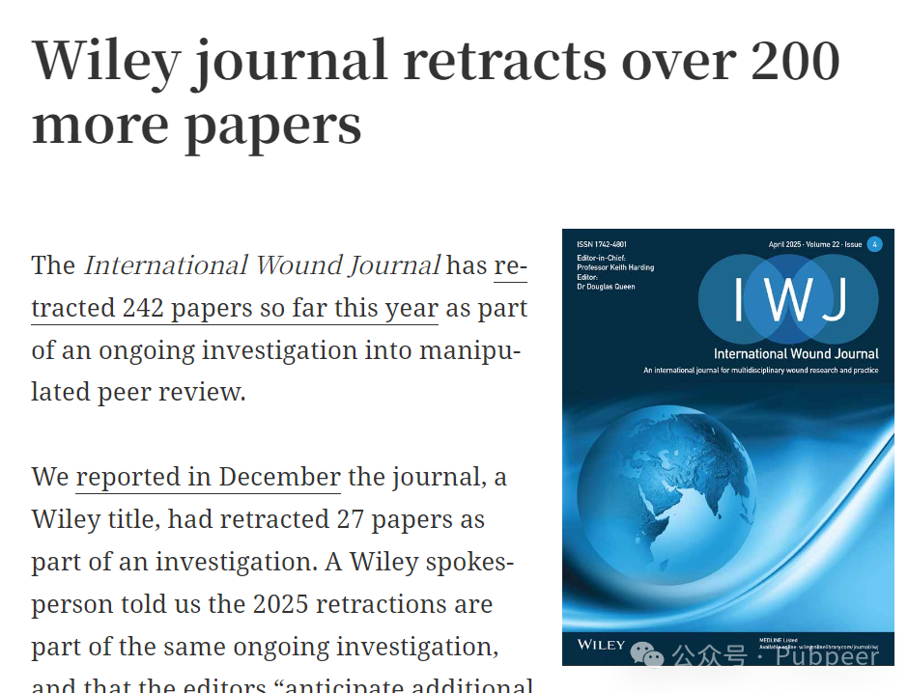

所有撤稿通知都提到了操纵同行评审，并且文本相似。比如一篇 2023 年论文的撤稿通知显示：经出版商调查，各方得出结论，该文章是在同行评审过程被破坏的基础上被接受的，因此编辑决定撤稿。

近 80% 的撤稿通知表明作者未对撤稿通知做出回应，15% 的作者不同意撤稿。Wiley 的发言人曾表示调查从内部开始，但一些撤稿通知提到了 “第三方”，称 “第三方引起了出版商的注意，发现许多文章在格式和结构上存在可疑的相似之处” 。2025 年撤稿的论文中至少有 21 篇还提到第三方发现文章参考文献中存在 “过度自引的证据”，但 Wiley 发言人未回应第三方是谁的询问。

该杂志于 2021 年转为开放获取。在 2023 年纪念杂志创刊 20 周年的社论中，编辑们指出 “投稿量呈指数级增长”。到目前为止撤稿的论文都发表于 2022 年至 2024 年。2024 年 8 月，在宣布扩大编辑委员会的通知中，编辑们提到投稿量增加部分归因于论文工厂的活动。

今年早些时候，Wiley 还因同行评审问题从另一本杂志《环境毒理学》撤稿 26 篇，这也是正在进行的调查的一部分。近年来，Wiley 在因同行评审问题大规模撤稿方面有诸多经历。2021 年收购 Hindawi 后，Wiley 一直在清理收购的杂志（《国际伤口杂志》和《环境毒理学》都不是原 Hindawi 旗下刊物）。

2023 年，Hindawi 宣布将因论文工厂活动撤稿 8000 篇文章，Wiley 已从原 Hindawi 旗下杂志撤稿超 11000 篇论文 。此次《国际伤口杂志》的大规模撤稿，再次引发了学界和科研界对科研诚信及同行评审体系的关注与反思。

https://onlinelibrary.wiley.com/action/doSearch?AfterMonth=1&AfterYear=2025&BeforeMonth=4&BeforeYear=2025&Ppub=&content=articlesChapters&field1=Title&field1=Title&publication%5B%5D=1742481x&publication=&target=default&text1=Retraction&text1=Retraction

来源：公众号pubpeer原创，文章涉及作者姓名都为音译名字；转载贴子请注明出处，若没注明pubpeer公众号出处，构成侵权。





声明：转载此文是出于传递更多信息之目的。若有来源标注错误或侵犯了您的合法权益，请作者持权属证明与本网联系，我们将及时更正、删除，谢谢

**Pubpeer，专注科研工作者。关注请长按上方二维码。投稿、合作、转载授权事宜请联系本号，回复2025，微信ID：BikElisabeth  或邮箱：Pubpeer@qq.com**